Краснодарский край Курганинский район
станица Новоалексеевская

Краевой конкурс экологических проектов
«Волонтёры могут всё».
Номинация «Цветущая планета».
Индивидуальное участие.
Проект «Мой мир цветов».
Автор проекта: Свечкарь Алёна Юрьевна.

Паспорт проекта.
Проект «Мой мир цветов».
Автор проекта: Свечкарь Алена Юрьевна.
Дата рождения: 05.10.2006г.
Почтовый адрес: 352412, Краснодарский край, Курганинский район, ст-ца Новоалексеевская, ул. Чкалова 83.
Моб.тел.: 89910760266
Эл.почта: chigrinova777@yandex.ru
Руководитель проекта: Чигринова Анна Леонидовна учитель ИЗО и технологии МАОУ СОШ №6 им. А. Г. Муранова
Цель проекта:
- знакомство с разнообразием цветов и условиями, необходимыми для их роста;
- благоустройство и озеленение территории школьного двора.
Задачи проекта:
- содействовать развитию инициативы и творчества через организацию социально значимой деятельности – благоустройство школьного двора;
- сформировать чувство личной ответственности за состояние окружающей среды;
- исследовать специальную литературу по цветоводству;
- оборудовать цветочные клумбы на территории школьного двора;
- содействовать улучшению экологической обстановки в станице.
Целевая аудитория проекта: учащиеся средних и старших классов школы.
Сроки реализации проекта: 2019-2021 год.
Этапы реализации проекта:
1 этап – подготовительный – январь-февраль 2019 год;
2 этап – практический (исследовательский) – март 2019 – октябрь 2020 года;
3 этап – обобщающий – ноябрь 2020-февраль 2021 года.
Проект реализуется на территории Новоалексеевской МАОУ СОШ № 6
им. А. Г. Муранова Курганинского района.
Краткое описание механизма реализации проекта.
I этап – Подготовительный.
- Определение цели и задач проекта.
- Опрос одноклассников по теме: «Каким я вижу школьный двор».
- Сбор и обработка информации, исследования по теме проекта.
- Выполнение эскиза ландшафтного дизайна школьного двора.
- Выполнение эскизов цветочных клумб.
- Выбор цветочных культур для посадки и материалов для клумбы.
II этап – Практический.
- Выращивание рассады цветов.
- Разбивка цветников в школьном дворе.
- Высадка выращенной рассады.
- Уход за растениями.
- Поддержание порядка и прополка клумб.
III этап – Обобщающий.
- Анализ полученных результатов и обобщение опыта.
Ожидаемые результаты:
- благоустройство и озеленение школьной территории;
- исследование различных цветочных культур для выращивания на клумбах;
- повышение экологической культуры учащихся;
- привлечение внимания населения станицы к необходимости озеленения и благоустройства территории по месту жительства.

Человека окружает прекрасный и удивительный мир растений. Любовь к цветам с древних времён свойственна всем народам. Яркие, разнообразной формы, с приятным ароматом цветы всегда привлекали и привлекают внимание взрослых и детей. Они положительно влияют на наше настроение. Я очень люблю цветы, поэтому свой проект и назвала «Мой мир цветов». Они окружают меня с детства. Дома у нас цветы на клумбе цветут с ранней весны до поздней осени. (Приложение 1).
Чтобы и в школе цветы радовали нас своим цветением, а в филиале школы для этого много места, я решила заняться этим делом. Ведь школьный двор — «визитная карточка» учебного заведения. Уже при первом взгляде на него, входящий может составить мнение о школе. Мне хотелось использовать элементы ландшафтного дизайна, которые придадут необыкновенную красоту нашему школьному двору.
В первую очередь провела опрос одноклассников с целью узнать, каким бы они хотели видеть школьный двор. Были опрошены 20 человек. Опрос показал, что на вопрос - хотели бы вы что-либо изменить или добавить в обустройство школьной территории филиала – 60% опрошенных ответили положительно. Отвечая на вопрос, - каким я вижу школьный двор - большинство хотят видеть около школы красивые клумбы с цветами. Тем самым я убедилась в актуальности этого проекта. Клумбы, цветники, цветы ассоциируются у нас с красотой и уютом, поэтому они так необходимы в ландшафтном дизайне сада или участка. Цветы сейчас — не просто красота. Цветы для нас — ещё и маленькие лекари, исцеляющие от усталости и возвращающие хорошее настроение. Все сошлись в одном – школьный двор должен быть красивым.
Изучив специальную литературу, и в интернете нашлось много информации о цветах и уходе за ними. Каждый цветовод создает любимые клумбы, как настоящий художник – тщательно подбирая краски и составляя композицию. Но чтобы цветник был не только красивым, но и здоровым, нужно правильно сочетать сорта, учитывать специфику почвы, количество солнца и тени, влажность и другие нюансы.
Одной из моих задач стала – выбрать неприхотливые в уходе и выращивании цветы, подходящие к нашим условиям жаркого климата. Но, возникла ещё одна проблема с выбором цветов – много тенистых мест в школьном дворе. Выполнить эскиз ландшафтного дизайна школьного двора и эскизы цветочных клумб мне помогла подруга. Мы решили, что к старому зданию, каким является филиал школы, может подойти только стиль ретро. Клумбы, практически из подручных материалов, помогли сделать ребята одноклассники из спилов дерева и старых покрышек. Позже, когда их покрасили, они стали яркими пятнами в школьном дворе. Осталось выбрать цветы. (Приложение 2).
Цветы, которые выращивают семенами, могут быть однолетними, двулетними или многолетними. Однолетники зацветут в год посева, но зимой погибнут - астры, бархатцы, петунии, василек, душистый табак, лобелия и т.д.
Двулетние растения порадуют бутонами только на будущий год, но их цветение тоже продлится один сезон (анютины глазки, турецкая гвоздика и др.). Большинство многолетников в первый год после посева не цветут, зато потом долго радуют своей красотой. Что же больше подходило мне? И снова помог интернет. Сначала рассматривала однолетники. Однолетники хороши тем, что вносят разнообразие в клумбы, ведь среди них очень много ярких разноцветных цветов. Хотя их нужно высаживать каждую весну, к осени не придется волноваться о зимнем укрытии для теплолюбивых сортов. А еще это хороший вариант, если ты любишь разнообразие и хочешь каждый год создавать разные клумбы. Солнечные оранжевые бархатцы – бесспорно, самые популярные однолетники в наших широтах. И не зря, ведь они не только запредельно неприхотливы, но еще и отпугивают садовых вредителей. Если следить за клумбой и сразу убирать увядшие соцветия, бархатцы могут непрерывно цвести до полугода. Я выяснила, что можно сажать как семенами, так и рассадой. Решила поэкспериментировать и посадить рассаду. Рассаду выращивают двумя способами: безгоршечным и в горшочках. При безгоршечном способе семена высевают в рассадные ящики размером, наполненные почвосмесью. Почвосмесь должна быть легкого механического состава, чтобы при выемке рассады во время посадки на постоянное место на корнях был ком земли. При выращивании рассады без пикировки посев семян производят разреженно, чтобы растения произрастали в течение всего периода на площади питания, которая им необходима к моменту посадки на постоянное место. Этими знаниями я воспользовалась. У меня выросла замечательная рассада бархатцев. (Приложение 3).
У меня был посадочный материал тюльпанов. Они рано расцветают и радуют всех уже в апреле, мае. Для нормального развития растения необходимо сажать их в почву своевременно, в осеннее время. При выборе места для тюльпанов нужно было учесть, что оно обязательно должно быть солнечным, иметь защиту от сильных порывов ветра. Но в школьном дворе не много хорошо освещённых мест и, к тому же, цветы были посажены очень ранней весной, поэтому они практически не цвели. Поэтому, бархатцы очень выручили. Они дружно цвели всё лето. Но это всего на один год, поэтому задумалась о посадке многолетников. Весной мне дали немного кустиков хосты. Ранее я никогда не встречалась с этим растением. Но когда узнала о нём больше, то поняла, что это идеальный вариант для нашего школьного двора. Хосты любят за их эффектную листву, которая у различных видов и сортов достаточно сильно отличается. Такой цветок считается универсальным и совершенно некапризным. Он спокойно выдерживает засуху и холод, является теневыносливым, и может стать прекрасным фоном для иных цветов. С годами хоста становится все красивее, при этом на 5-й год жизни ее красота достигает самого пика. Цветы были рассажены и прекрасно принялись. Но, для каких цветов он может стать прекрасным фоном? Я подумала о примулах. Примула – многолетник для цветника, поражающий всеми оттенками радуги. Кроме однотонных лепестков есть еще пятнистые и многоцветные. Особенно красиво выглядят контрастные сорта на таких же пестрых контрастных клумбах. Тем более, что я знакома с этим цветком. Мои родители занимаются им в теплице. Я попросила разрешения посадить несколько примул самой и ухаживать за ними. Разрешение было получено. (Приложение 4).
Сеянцы являются медленнорастущими. В открытую почву примулу многолетник следует высаживать в весеннее либо осеннее время и обязательно на второй год их жизни. В весеннее время лучше всего это сделать в последние майские дни. Для такого растения рекомендуется выбрать участок, который будет затенен кустарниками либо деревьями, при этом прямых лучей солнца не должно быть совсем. И это очень подходит для клумб нашего школьного двора. Но это уже будет весной следующего года, поэтому мой проект будет продолжаться…
На всю жизнь остаётся у человека любовь к цветам, привитая с детства, и где бы он ни жил – везде и всюду будет разводить цветы. Я уверена, что создание элементов ландшафтного дизайна на пришкольной территории может: - привлечь внимание учащихся и их родителей к экологическим проблемам;
- повысить экологической культуры учащихся;
- повысить социальную активность населения;
- привлечение внимания населения станицы к необходимости озеленения и благоустройства территории по месту жительства.

Приложение 1.
Цветы дома.
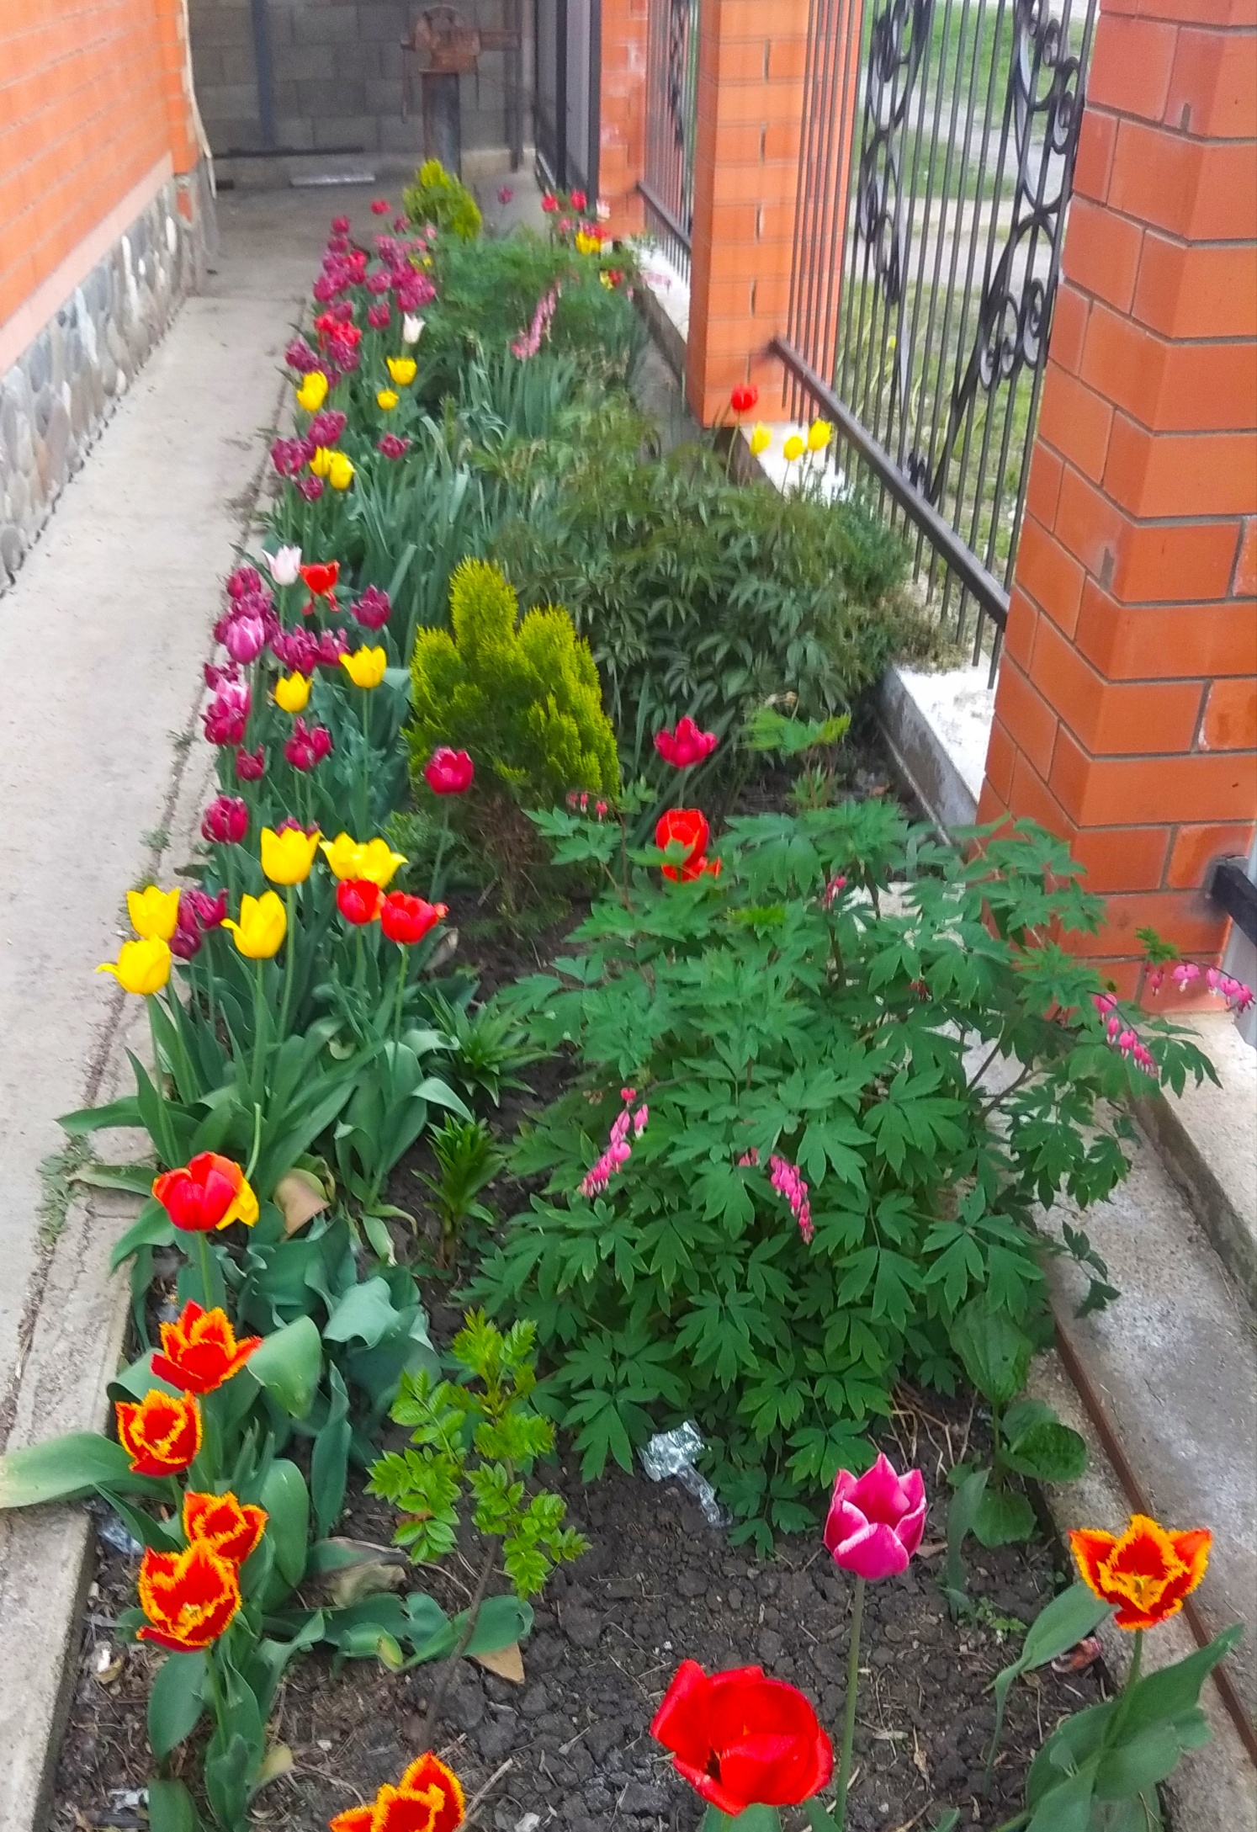

Приложение 2.

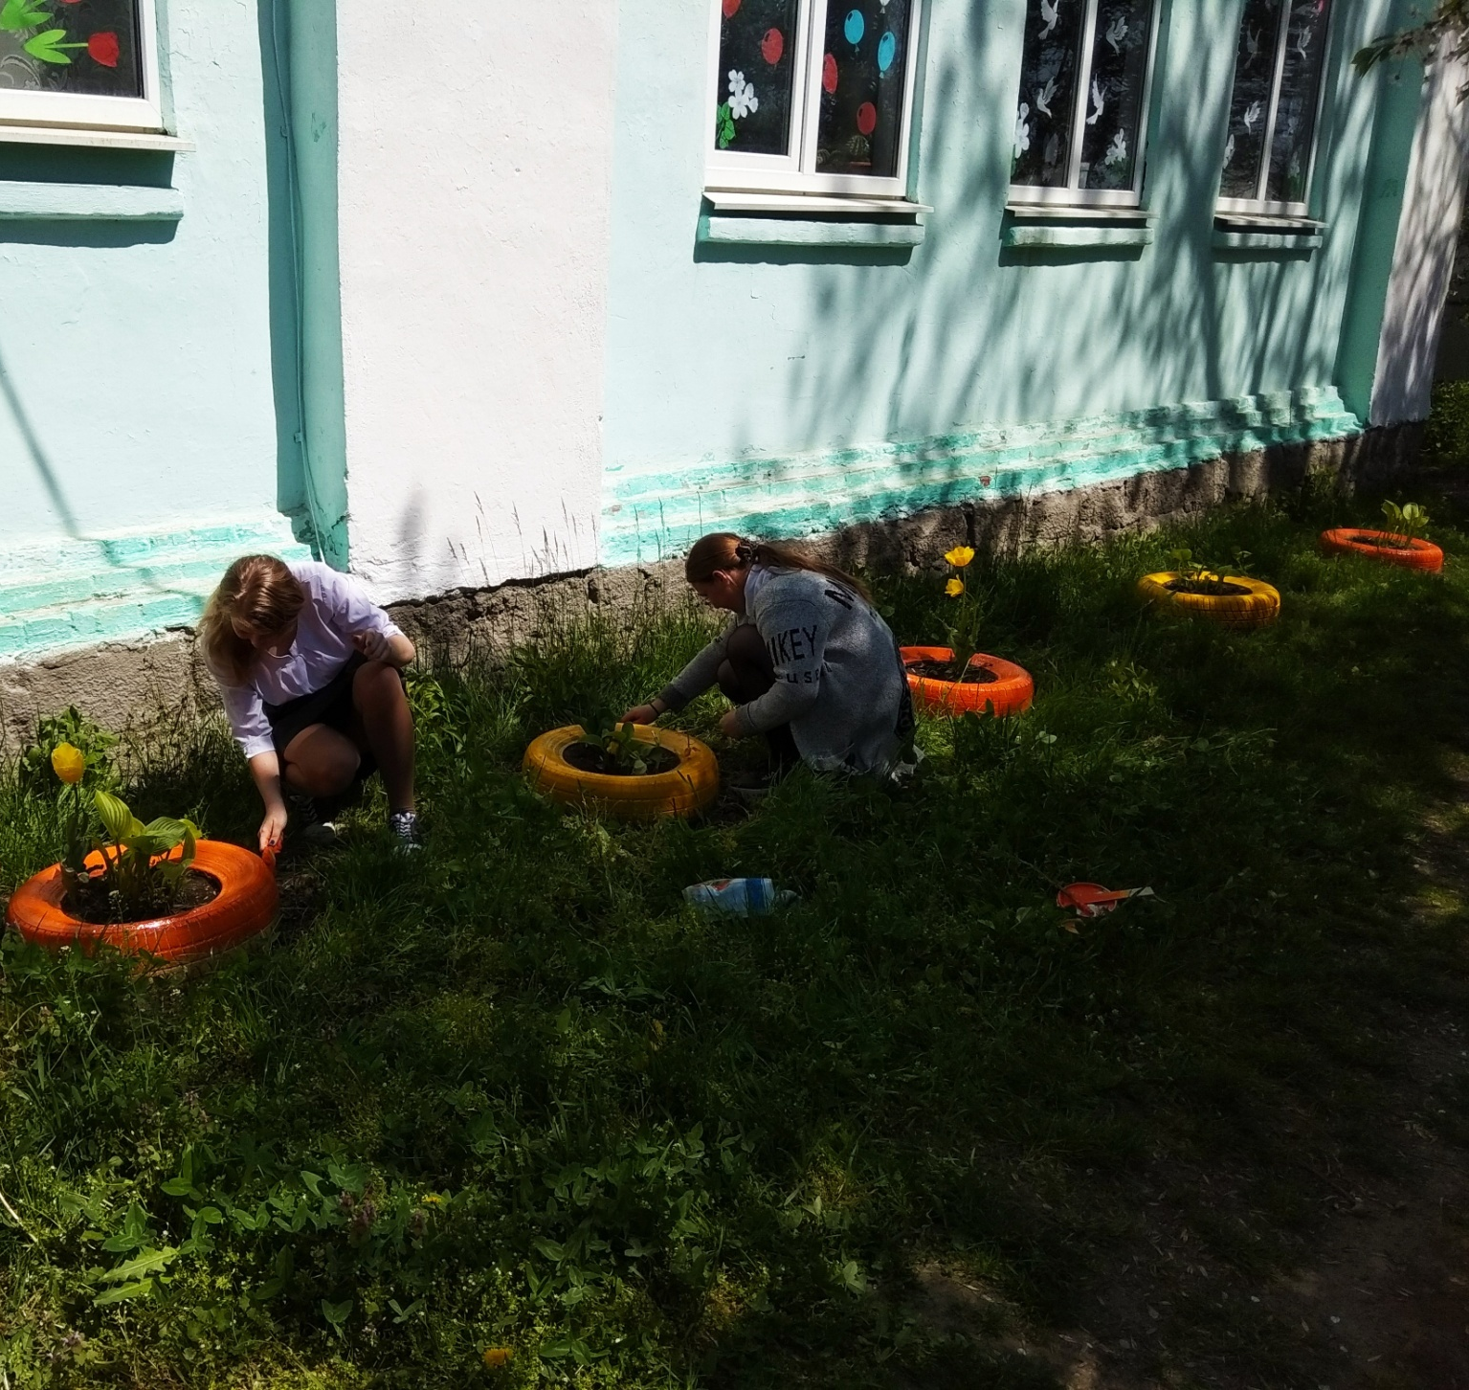

Приложение 3.
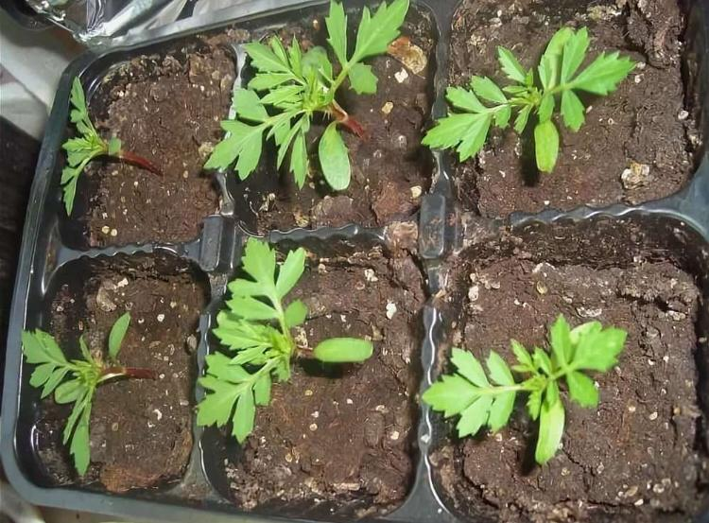
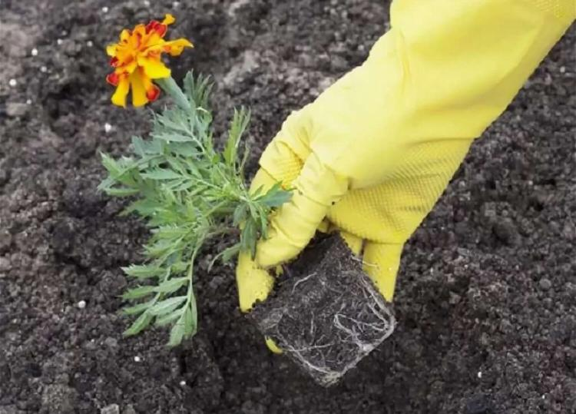

Приложение 4.
Мои примулы.
